MANUAL DE USUARIO
SISTEMA WEB TIENDA ALEXANDER (GestiónApp)
Guía rápida de uso para el control de inventario, facturación, proveedores, estadísticas y respaldos
Elaborado por: Br. Edgard Olinto Castro Valverde · Br. Braulio Enrique Rodríguez · Br. José David Urbina Poveda
Managua, Nicaragua — Noviembre de 2026
1. Introducción e Inicio Rápido del Sistema
Este manual explica paso a paso cómo utilizar el sistema web de Tienda Alexander (GestiónApp) en las tareas diarias del negocio: iniciar sesión, revisar el inventario, registrar ventas en caja, recargar mercadería, consultar reportes estadísticos y guardar copias de seguridad.
1.1. Cómo encender y abrir el sistema
• Paso 1: En la carpeta principal del proyecto (TD_ALEXANDER), haz doble clic sobre el archivo iniciar.bat (o ejecuta python app.py desde la terminal).
• Paso 2: El servidor verificará automáticamente la base de datos SQLite en database/tienda_alexander.db y abrirá el navegador web en la dirección http://127.0.0.1:5000/.
• Paso 3: Si es la primera vez que se crea la base de datos, en la ventana de la consola aparecerá la contraseña temporal generada para el usuario admin, la cual el sistema te pedirá cambiar al iniciar sesión por primera vez.
1.2. Roles de usuario y permisos reales en el sistema
Módulo / Acción | Rol ADMIN (Administrador) | Rol VENDEDOR (Operador de Caja)
Panel de Inicio y Alertas de Stock | Acceso completo | Acceso completo
Punto de Venta (Ventas y Facturación) | Facturar e imprimir comprobantes | Facturar e imprimir comprobantes
Gestión de Productos y Categorías | Crear, buscar, editar y eliminar productos | Crear, buscar y editar productos (sin eliminar)
Control y Recarga de Stock | Recargar existencias y actualizar costo | Recargar existencias y actualizar costo
Directorio de Proveedores | Crear, editar y eliminar proveedores | Crear, consultar y editar proveedores (sin eliminar)
Reportes y Estadísticas | Reportes globales, por vendedor, inventario, estadísticas de ganancia y anulación de facturas | Consulta únicamente de sus propias ventas del período
Gestión de Usuarios (Menú Ajustes) | Crear usuarios, activar/desactivar, desbloquear y restablecer claves | Solo cambiar su propia contraseña o eliminar su cuenta si no tiene ventas
Copia de Seguridad (.db) | Descargar respaldo y restaurar base de datos | Sin acceso (exclusivo del Administrador)

2. Inicio de Sesión y Seguridad de Cuentas
Al abrir el sistema se muestra la pantalla de acceso (Login.html). Cada trabajador debe ingresar con su usuario y contraseña asignados.
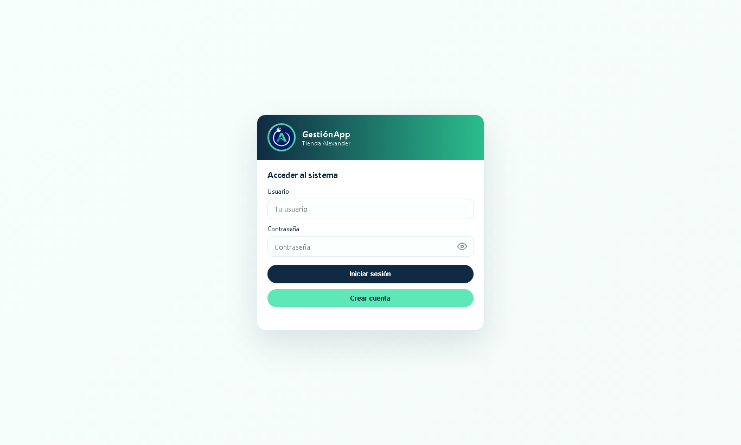
Figura 1. Pantalla de inicio de sesión y registro de cuenta.
• Iniciar sesión: Escribe tu nombre de usuario y contraseña y presiona el botón azul «Iniciar sesión». Puedes usar el ícono del ojo para verificar lo que escribiste.
• Crear cuenta: El botón verde «Crear cuenta» permite registrar un perfil nuevo de tipo VENDEDOR llenando nombre, apellido, teléfono, usuario y contraseña.
• Bloqueo por intentos fallidos: Por seguridad, si alguien falla la contraseña 3 veces seguidas, la cuenta se bloquea temporalmente por 1 minuto (y el tiempo sube en niveles si sigue fallando). El Administrador puede desbloquear la cuenta al instante desde Ajustes -> Gestión de usuarios.
• Menú Ajustes (esquina superior derecha): Desde el botón «Ajustes» cualquier usuario puede cambiar su contraseña o cerrar sesión. Si eres Administrador, también verás la opción «Gestión de usuarios» para crear cuentas nuevas, activar/desactivar usuarios, desbloquearlos o generarles una clave temporal.

3. Panel de Control Principal (Inicio)
Una vez dentro del sistema, la pantalla de Inicio (inicio.html) muestra un resumen rápido del estado actual de la tienda y un menú lateral izquierdo para moverse entre los módulos.
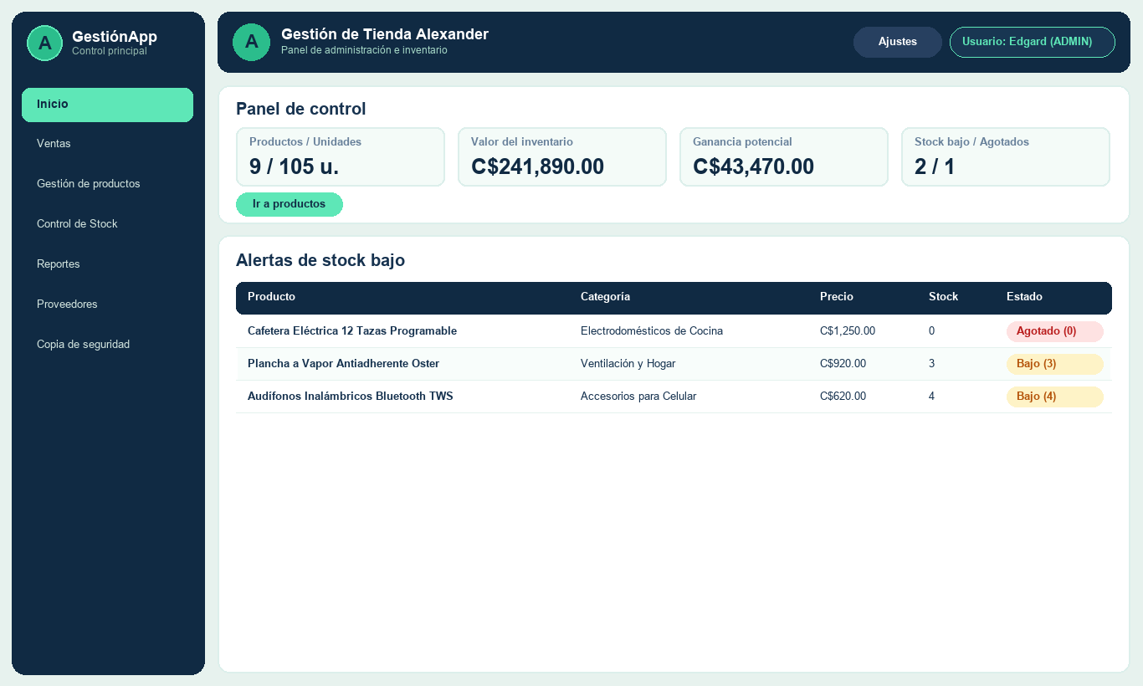
Figura 2. Panel de control principal con indicadores de inventario y alertas de stock bajo.
• Indicadores superiores (KPIs): Muestran al instante la cantidad de productos registrados, el total de unidades físicas en bodega, el valor comercial del inventario en córdobas (C$), la ganancia potencial estimada (restando el costo de entrada) y el conteo de productos con stock bajo o agotados.
• Tabla de Alertas de stock bajo: Lista automáticamente todos los artículos a los que les quedan 5 unidades o menos (etiqueta amarilla «Bajo») o 0 unidades (etiqueta roja «Agotado»), para saber qué urge pedir a los proveedores.
4. Módulo de Ventas y Facturación (POS)
En el menú lateral, al entrar a «Ventas» (ventas.html) se abre la terminal de caja para atender a los clientes y emitir facturas.
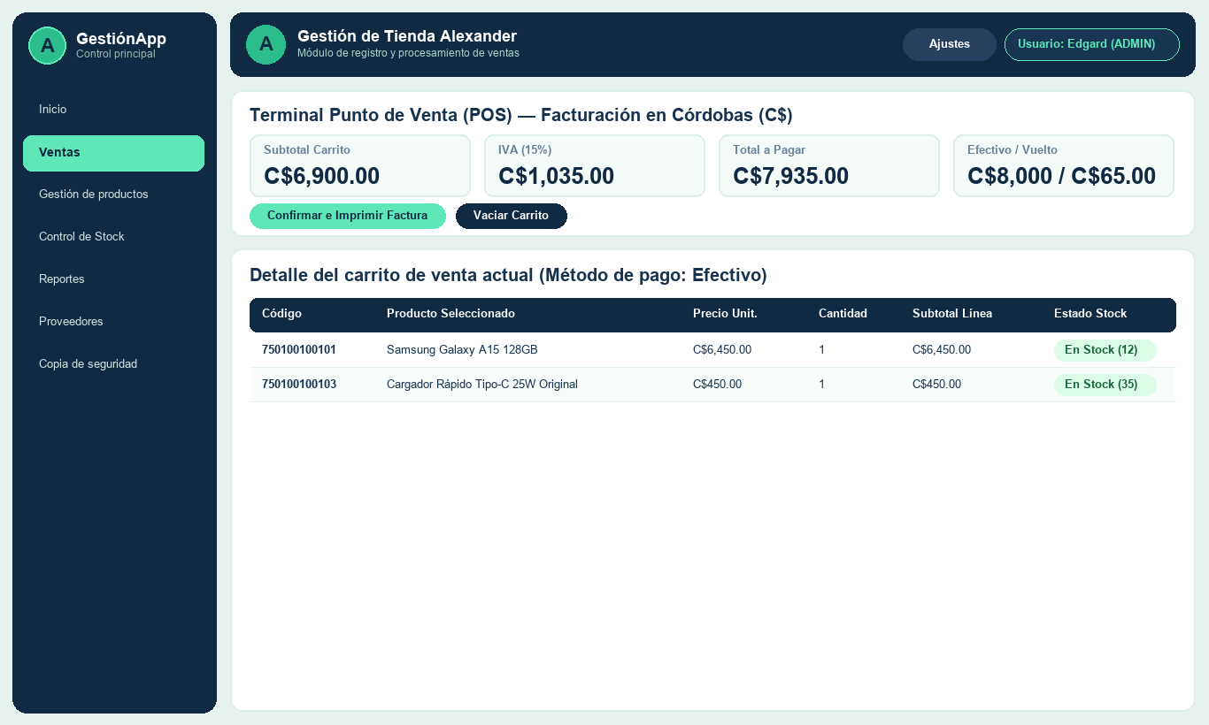
Figura 3. Módulo de Punto de Venta (POS) con carrito de compras y cálculo de IVA (15%).
• 1. Buscar y agregar productos: Usa el buscador por nombre o código de barras y presiona «Agregar» sobre el artículo deseado. Si un producto tiene stock 0, el botón aparecerá deshabilitado como «Agotado».
• 2. Ajustar cantidades en el carrito: En la tabla del carrito puedes subir o bajar las unidades con los botones «+» y «−», o quitar un artículo con «Quitar». El sistema valida que no se agreguen más unidades de las que existen en bodega.
• 3. Revisar Subtotal, IVA y Total: El panel calcula automáticamente el Subtotal neto, el 15% de IVA y el Total a pagar en córdobas (C$).
• 4. Elegir método de pago y vuelto: Selecciona entre Efectivo, Tarjeta o Transferencia. Si el pago es en Efectivo, digita el monto recibido (o usa los botones rápidos +C$100, +C$200, +C$500 o Exacto) y el sistema mostrará el vuelto exacto a entregar.
• 5. Cobrar e imprimir factura: Haz clic en completar la venta y confirma en la ventana emergente. Se descontará el stock automáticamente y se abrirá la ventana de la Factura lista para imprimir.

5. Gestión de Productos y Control de Stock
Al desplegar la opción «Producto» en el menú lateral encontrarás dos submenús: «Gestión de productos» (catálogo general) y «Stock» (recarga de mercadería).
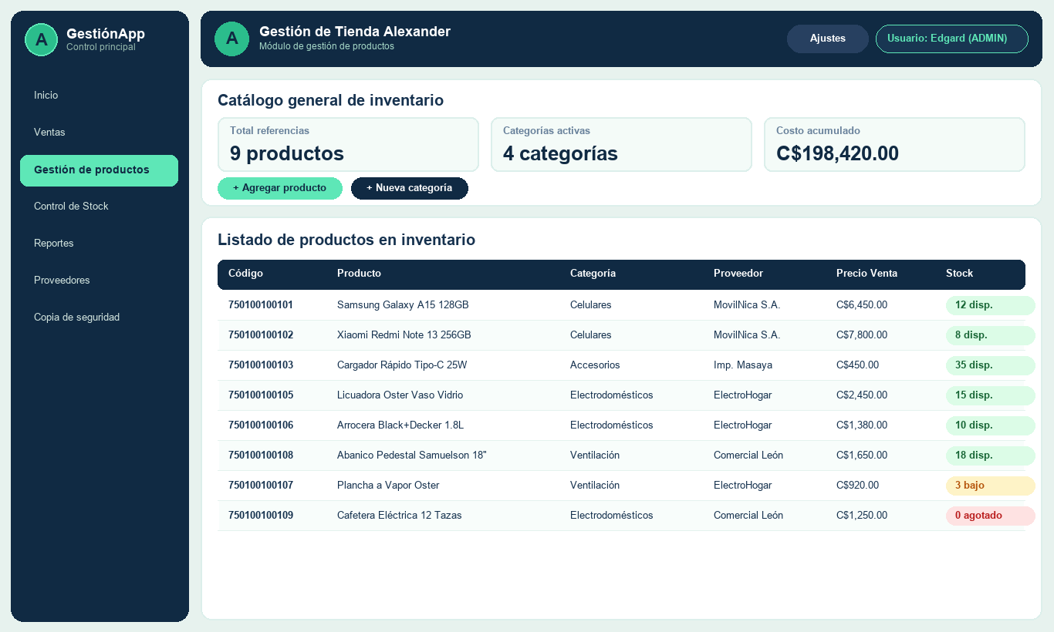
Figura 4. Módulo de Gestión de Productos (almacen.html).
5.1. Gestión de productos y categorías (almacen.html)
• Buscar y filtrar: Escribe en la barra de búsqueda por nombre, código, categoría o proveedor, o abre el botón de filtros para filtrar por categoría u ordenar por precio de menor a mayor o viceversa.
• Añadir o modificar producto: Presiona «+ Añadir producto» (o «Modificar» en la fila de un artículo), completa nombre, código de barra, precio de venta, stock inicial, proveedor y categoría. Si quieres crear una categoría nueva, elige «Otro (Añadir nueva...)» en el selector.
• Eliminar producto: Exclusivo para el rol ADMIN mediante el botón rojo «Eliminar».
5.2. Recarga de stock y ajuste automático del margen del 5% (stock.html)
• Filtro de stock crítico: Por defecto la pantalla de Stock muestra los productos con existencias críticas (5 o menos), pero puedes alternar al botón «Todos» para ver el catálogo completo.
• Recargar unidades: Haz clic en «Recargar» sobre el producto que llegó al local, ingresa cuántas unidades nuevas entraron y el costo unitario de entrada.
• Regla automática del 5%: Si el nuevo costo de entrada más el 5% de margen mínimo supera el precio de venta que tenía el producto, el sistema actualiza automáticamente el precio de venta y te avisa en pantalla para que nunca vendas perdiendo dinero.
6. Módulo de Proveedores
En la sección «Proveedores» (provedores.html) se administra el directorio de distribuidores que abastecen de celulares, accesorios y electrodomésticos a la tienda.
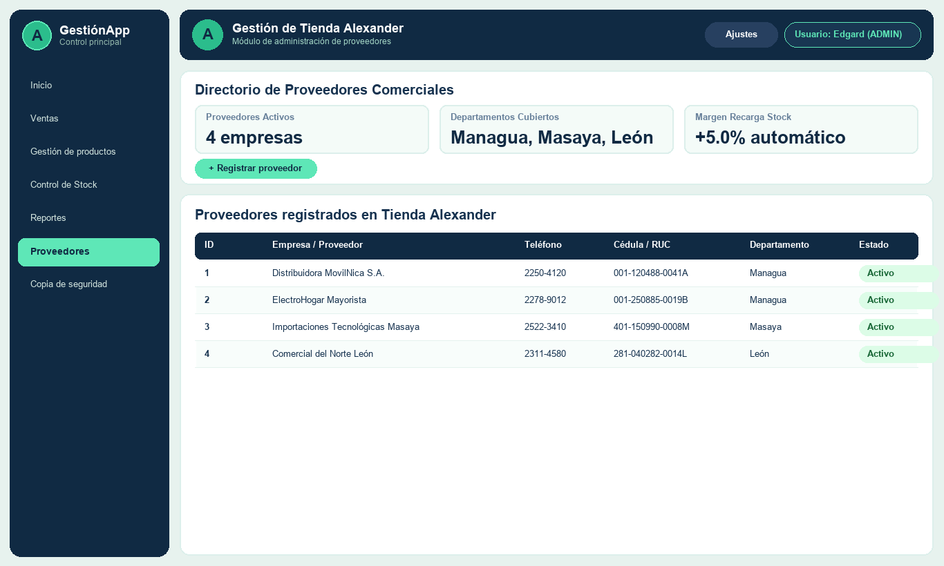
Figura 5. Directorio de proveedores comerciales.
• Registrar y editar: Presiona el botón para agregar proveedor (o «Modificar» sobre uno existente) y llena su nombre, teléfono, número de cédula o RUC, dirección y departamento.
• Búsqueda rápida: Puedes filtrar la tabla escribiendo el nombre de la empresa, departamento (ej. Managua, Masaya, León), cédula o teléfono.

7. Reportes Estadísticos y Copias de Seguridad
El módulo de «Reportes» (reportes.html) concentra toda la información financiera y estadística del negocio para saber cuánto se ha vendido y cuál es la ganancia real.
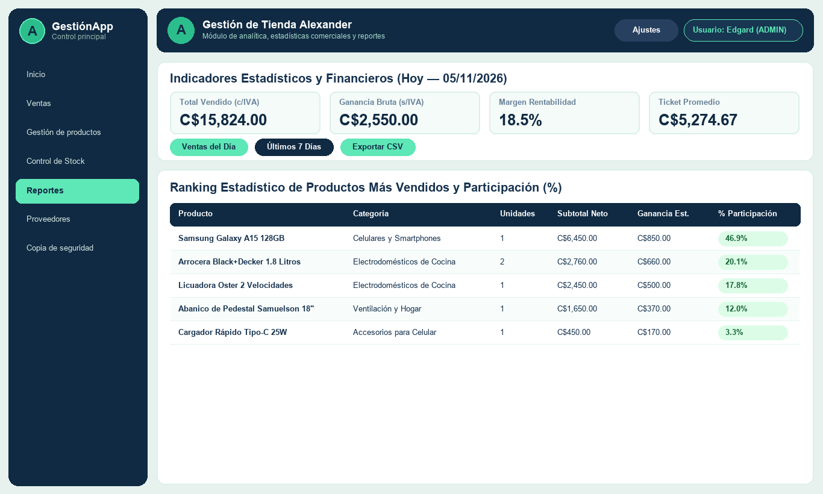
Figura 6. Módulo de Reportes con KPIs de ganancia bruta, margen (%) y ranking de productos.
7.1. Cómo usar los reportes y estadísticas
• Filtros de tiempo: Usa los botones rápidos «Ventas del Día», «Últimos 7 Días» o «Últimos 30 Días», o selecciona una fecha de inicio y fin personalizadas y presiona «Filtrar».
• Indicadores estadísticos (KPIs): En la parte superior verás el Total Vendido (con IVA), la Ganancia Bruta real (descontando el costo de entrada de cada producto), el Margen de Rentabilidad (%), la cantidad de transacciones, los productos vendidos y el Ticket Promedio.
• Tablas de estadísticas comerciales: Debajo del listado de facturas se muestran automáticamente el Ranking de Productos Más Vendidos, las Ventas por Categoría y la Distribución por Método de Pago (Efectivo, Tarjeta y Transferencia) con su porcentaje de participación (%).
• Ver factura, anular venta o exportar a Excel: En cada fila puedes abrir e imprimir la factura con el botón «Factura». El Administrador también puede presionar «Anular» (lo que devuelve automáticamente el stock al inventario) o cambiar el selector superior para ver el «Reporte de Ventas por Usuario», el «Inventario Total» o descargar la tabla con «Exportar a Excel (CSV)».
7.2. Copia de seguridad y restauración (copia_de_seguridad.html)
• Descargar respaldo (.db): Exclusivo para el Administrador desde el botón «Copia de seguridad» al final del menú lateral. Al presionar «Descargar copia de seguridad», el navegador guardará un archivo .db con la fecha y hora actual (ej. alexander_20261106.db).
• Restaurar respaldo: Si necesitas recuperar una copia anterior, selecciona el archivo .db y presiona «Restaurar». El sistema verifica primero que el archivo sea válido y que contenga todas las tablas de Tienda Alexander antes de reemplazar los datos.

